從形式核章到實質監督：AI輔助行政決定中的公務員專業異議能力與組織保障
From Formal Approval to Meaningful Human Oversight: Professional Dissent Capacity and Organizational Safeguards in AI-Assisted Administrative Decision-Making
盧建旭 Lancelot Lu | Doctor of Public Administration, University of Southern California, USA
本文與AI協作完成，AI參與文字組織與論證檢驗，概念構思與最終判斷由作者負責。

摘要
政府導入AI協助行政決定，最常見的承諾是：「AI只是輔助，最後仍由人決定。」這句話在法規、內部規範與採購文件中反覆出現。它承諾了什麼？它承諾只要形式的決定權仍在公務員身上，民主控制與專業判斷就會自動留在制度內。
這個承諾賴以成立的基本假定是：形式的歸屬等於實質的控制。只要卷宗裡有承辦人的簽名與時間戳記，就能證明有人負責，也證明有人判斷。本文要追問的是，這個假定在實務上是否成立。
落差在於，承辦人先看到什麼、後看到什麼，哪些案件被標示為高風險、哪些摘要先被呈現，往往已由系統決定。逐案調閱原始資料後確認無誤，與在每日兩百件壓力下逐一點選同意，留下的都是同一個簽名。事後若僅以「是否有人核章」為判準，兩者無法區分。這並不是協商。
本文因此提出「專業異議能力」作為判斷實質監督是否成立的概念。所指不是個人勇氣，而是制度是否讓公務員基於法律、專業判斷、事實證據或公共利益，對AI的建議、評分、排序或決策輸出進行質疑、查核、修正、推翻、暫停或拒絕採用，並且不因行使此項判斷而承受不合理的組織不利益。此能力由四項相互依存的條件構成：資訊、權限、資源與保障。任一項缺位，其餘三項即失去實際作用。
本文進一步將「形式核章」界定為：情境建構與事實認定權（P1）及行政裁量與價值判斷權（P2）已實質移轉至技術系統，而公權力決定之形式歸屬（P3）仍留在承辦人身上的狀態。結果是責任仍然留在人身上，控制能力卻已經移出。斷裂的起點不在權威鏈，而在情境建構鏈。
研究取徑為概念建構結合異質案例壓力測試與情境操作化。先以澳洲Robodebt、荷蘭SyRI、荷蘭育兒津貼醜聞檢驗四條件缺位是否重複導致相同治理鏈斷裂；再以社會福利風險標示、稅務優先抽查、補助資格與裁罰級距三個情境，改變六項壓力參數，觀察監督型態的變化。
關鍵詞：專業異議能力、實質人類監督、形式核章、AI輔助行政決定、組織保障、自動化偏誤、行政課責

Abstract
Governments deploying AI to assist administrative decision-making commonly promise: AI is only assistive; the final decision remains human. This promise assumes formal attribution equals substantive control. This article questions that assumption.
In practice, what a caseworker sees first, which cases are flagged as high-risk, and which summaries are presented are often determined by the system. A signature after careful review of original files and a signature under a quota of 200 cases a day leave the same timestamp in the file. If review relies only on whether someone signed, the two cannot be distinguished.
This article proposes professional dissent capacity as the criterion for meaningful human oversight. It refers not to personal courage but to whether the institution enables a civil servant, on legal, professional, evidentiary or public-interest grounds, to question, verify, revise, override, suspend or decline to adopt AI-generated recommendations, scores, rankings or outputs, without incurring unreasonable organizational detriment. The capacity consists of four interdependent conditions: Information, Authority, Resources, and Protection. Absence of any one renders the others ineffective.
Formal approval is defined as the state where P1 (context-construction and fact-finding) and P2 (discretion and value judgment) have substantially transferred to the technical system, while P3 (formal attribution of public authority) remains with the caseworker. The result is responsibility without control. The rupture starts not from the authority chain but from the context-construction chain. The article tests this through cross-national cases (Robodebt, SyRI, childcare benefits scandal) and three administrative scenarios with six stress parameters.
Keywords: professional dissent capacity, meaningful human oversight, formal approval, AI-assisted administrative decision-making, organizational safeguards

壹、緒論：承諾、假定與落差
既有規範對AI治理的承諾是清楚的。歐盟AI法第14條要求高風險系統須具備有效人類監督，NIST AI風險管理框架也將human oversight列為核心。臺灣行政院的生成式AI參考指引同樣要求最終由人判斷。承諾的內容是：有人在迴路中，權利就有保障。
這個承諾要成立，需要一個未被說明的假定：只要最後簽名的是人，控制就仍在人身上。形式的決定權會自動轉化為實質的判斷能力。
實務的落差在於，判斷所需的條件可能在簽名前就被抽離。承辦人能否取得影響結果的原始資料與主要因素說明？是否被告知系統已知的限制與典型錯誤？是否有權不採納系統輸出並轉回人工程序？不採納時是否須額外會簽、提出反證？機關是否以處理量作為主要績效指標？是否存在人工備援與暫停機制？這六項參數，多半不在承辦人手中。
這就產生一個會改變答案的問題：核章欄位上的簽名，究竟證明了什麼？它可能證明有人負責，也可能只證明有人簽名。兩者的差別不在承辦人是否盡責，而在制度是否讓盡責成為可能。
反方的理由也必須被公平呈現。保留人的簽名，至少保留了救濟與課責的接點。相較於實質自動化決定，形式核章至少讓人民知道該找誰。這個理由是有力量的，但它的成立有條件：當P1與P2已移轉而P3僅形式留人，簽名所承載的就不再是控制，而是責任。
本文的判斷因此是有條件的。只有當資訊、權限、資源與保障四項條件同時具備，人類最終決定才可能從形式背書轉化為實質監督。若缺位，責任仍將留在承辦人身上，控制能力卻已移出。政府仍須說明，這四項條件由誰提供、由誰檢查、由誰在失效時承擔。
為使未讀過母論文之讀者仍能獨立理解本文，此處先說明母架構「25-3-3-4-7」之最小必要內容：25指以五種政策議題類型與五個治理層級交叉形成之定位座標網格，用以標定特定治理現象在整體政府運作中的相對位置；第一個3指三種權力移轉機制——P1情境建構與事實認定權、P2行政裁量與價值判斷權、P3公權力決定之形式歸屬——用以解釋控制權如何在人與系統間分配；第二個3指三種結構效應（邊界消解、權威重構、責任稀釋），描述權力移轉後對治理結構造成之後果；4指四條治理鏈（情境建構鏈、權威鏈、理由鏈、責任鏈），用以追蹤正當性斷裂之路徑；7指七項治理審計（包括資料代表性、責任歸屬、隱私資安、組織能力、民主課責等），作為查核控制權是否落實之具體工具。本文僅取用其中與專業異議能力直接相關者：P1/P2/P3用以界定形式核章，四條治理鏈用以說明斷裂位置，組織能力與責任歸屬審計用以檢驗四條件是否落實。母架構完整之定位座標與計分邏輯，詳見盧建旭（2026）工作論文，本文不重複展開。

圖1 AI鑲嵌式公共行政理論壓力測試之八步驟
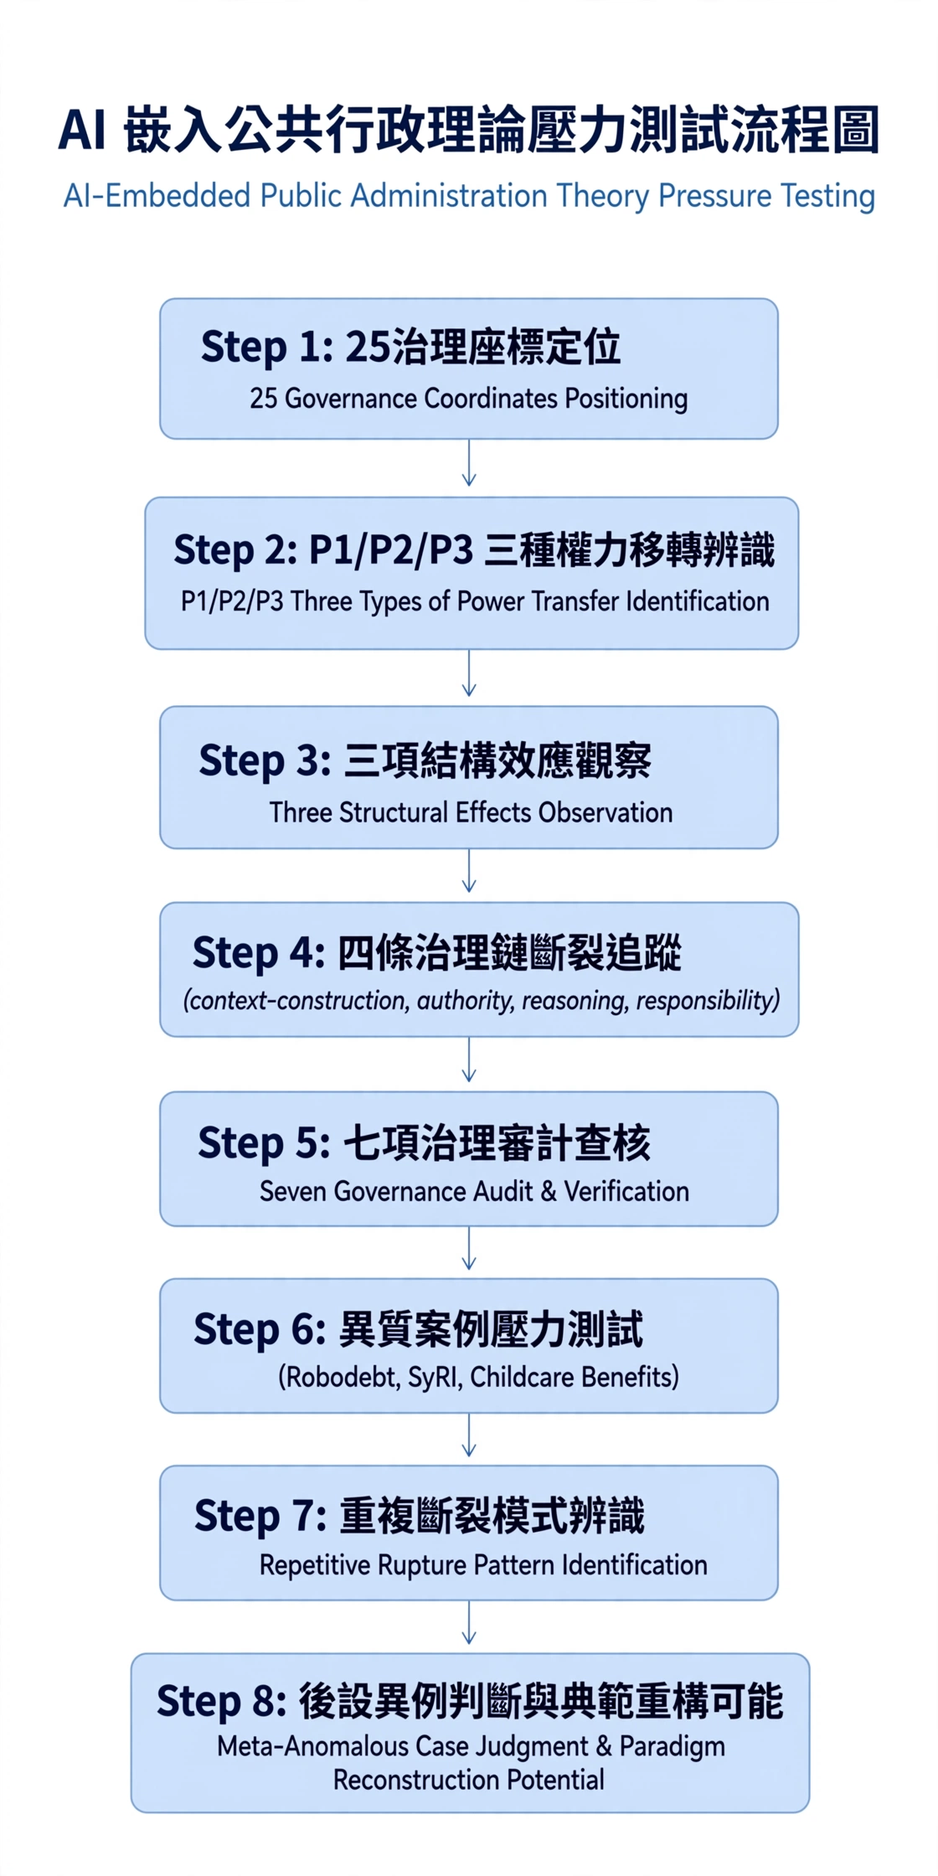
資料來源：依盧建旭（2026）母架構圖3.2及母架構總覽v3整理。定位工具（25座標）→解釋機制（P1/P2/P3）→觀察結果（結構效應）→追蹤正當性（四鏈）→查核證據（七審計）→異質案例壓力測試→重複斷裂辨識→後設異例判斷。

貳、文獻與理論缺口：從在迴路到有能力
人類監督的文獻承諾了程序上有人的重要性。自動化偏誤研究（Skitka et al., 1999）指出人傾向過度信賴系統；選擇性遵從研究（Alon-Barkat & Busuioc, 2023）進一步指出，遵從並非單純認知失誤，而是可能與既有刻板印象或組織期待疊加。這表示增加人類參與本身，不必然改善品質。
街頭官僚的文獻承諾了第一線裁量的必要性。Bovens與Zouridis（2002）指出資訊系統可能使街頭官僚轉為螢幕層、再轉為系統層官僚。裁量並未消失，而是移到系統設計階段。Young等人（2019）的人工裁量概念則指出，AI改變的是可見選項與判斷空間。因此，正確的問題不是AI是否取代裁量，而是裁量移到哪裡，以及原行使者是否還保有察覺與回應的能力。
課責文獻的落差在於，Busuioc（2021）指出形式決定者可能無法解釋決定如何形成，而實質影響者卻不在課責關係內；Grimmelikhuijsen與Meijer（2022）則指出正當性威脅來自制度未能提供可審查的理由。行政程序法要求處分記明理由，其功能在使相對人得以爭辯、使上級與法院得以審查。若承辦人無法說明系統建議所依據之事實與規範，理由即無法通過實質審查。
既有文獻分別處理了偏誤、裁量與課責，但少有研究以「公務員能否說不」為核心整合。本文以專業異議能力填補「有人監督」與「人有能力監督」之間的缺口。

參、概念界定：四條件與P1/P2/P3錯位

一、定義與條件
專業異議能力的判斷動詞是清楚的：質疑、查核、修正、推翻、暫停、拒絕採用。它的成立條件也是清楚的：基於合理證據並依程序提出時，不因此承受不合理的組織不利益。
四項條件相互依存，不是清單。若資訊缺位，權限即無所施用，承辦人只能憑直覺推翻，反而易被指為恣意。若權限缺位，資訊反而構成負擔，較可能產生道德脫離或形式化因應。若資源缺位，資訊與權限皆淪為理論可能性。在每案平均僅數分鐘的情境下，得調閱與不得調閱，差別極為有限。若保障缺位，前三項齊備反而提高個人風險，理性的因應是不使用這些條件。這說明以「是否設有機制」為評估方式的局限。機制存在與機制可用性，須分別檢查。
【第二輪修訂：防範反向策略性異議】異議能力之保障，係以具備合理事實或規範依據之說明為前提，而非無條件之行政推托。保障之目的在防止承辦人員因害怕考核不利而不敢提出專業判斷，而非鼓勵規避責任或拖延處理。藉此維持個案正義與行政效率之動態平衡，避免「為異議而異議」之策略性行為，此為保障條件之邊界條件。
條件 | 核心問題 | 缺位時的典型表徵 | 制度工具：誰提供
資訊 | 我看得到什麼？足不足以判斷可能錯在哪裡？ | 僅取得分數或分類，無法說明由何而來 | 機關與資訊單位須提供資料來源、模型限制、稽核紀錄、版本變更通知
權限 | 我真的有權推翻、暫停或拒絕嗎？ | 規範載明得不採納，實際須額外會簽舉證 | 機關首長與法制單位須明定人工覆核權、暫停權、轉回人工之替代程序
資源 | 我有時間、能力與替代程序查核嗎？ | 導入AI同時提高處理量指標，查核時間被壓縮 | 人事與主計單位須保留查核時間、提供訓練與諮詢支援
保障 | 我反對後會不會承擔不合理風險？ | 推翻建議者速度較慢，考核不利 | 機關與考訓單位須訂定免責或減責規則、安全通報管道、調整考核基準

二、形式核章的精確界定
依母架構，AI介入行政時有三種權力移轉：P1情境建構與事實認定權、P2行政裁量與價值判斷權、P3公權力決定之實質影響力移轉。三者不必然依序發生。
本文主張，形式核章可界定為P1與P2已實質移轉，而P3形式歸屬仍留在承辦人身上的狀態。這個界定的價值在於，它使印象判斷轉為可檢查條件。系統若已決定排序、標示與摘要範圍，P1即移轉；若已產生建議、評分或選項排除，P2即移轉。至此縱使核章欄位仍由承辦人簽署，實質影響人民權利義務的判斷，多數已在簽署前完成。
這並非主張P3無意義。法律上的決定權仍是救濟與課責的接點。問題在於，當P1與P2已移轉而P3未移轉，形式歸屬所承載的不再是控制，而僅是責任。專業異議能力的四項條件，正是使P3重新獲得實質內容的制度條件。它們的作用不是阻止移轉，而是使承辦人在移轉後仍保有察覺、質疑並回復的能力。
P1 | P2 | P3 | 監督型態 | 誰負責說明
未移轉 | 未移轉 | 未移轉 | 傳統人工決定 | 承辦人
已移轉 | 未移轉 | 未移轉 | 受框定之人工決定 | 系統設計者與承辦人共同說明框定邏輯
已移轉 | 已移轉 | 未移轉 | 形式核章（本文焦點） | 機關須說明P1/P2如何被控制，承辦人僅能說明形式依據
已移轉 | 已移轉 | 已移轉 | 實質自動化決定 | 機關與廠商須說明，適用全自動決定之法律控制

三、四條治理鏈的斷裂
情境建構鏈是前置的。其他三鏈的正當性建立在情境定義本身是否受民主控制之上。修復順序上亦應優先處理情境建構鏈。
治理鏈 | 斷裂型態 | 主要支撐條件與責任主體
情境建構鏈 | 排序、標示與摘要由系統決定，框定過程無從回溯 | 資訊—機關與資訊單位須提供可回溯紀錄
權威鏈 | 決定權形式屬承辦人，實質受系統主導 | 權限—機關首長須授權並控制程序成本
理由鏈 | 承辦人採納建議卻無法說明事實與規範依據 | 資訊+資源—承辦人與法制單位共同說明
責任鏈 | 四條件缺位卻仍以核章者為責任歸屬 | 保障—機關與考訓單位須調整課責配置

肆、異質案例的壓力測試：為何說是重複斷裂
為避免情境設計自我循環，本文以三個領域、技術類型與法域皆不同的案例檢驗。重點不是證明政府犯錯，而是檢驗當四條件缺位時，是否重複出現相同斷裂。
三案共同顯示，失效起點皆在情境建構鏈。澳洲Robodebt以所得平均法自動計算債務，承辦人無法看見錯誤假設；荷蘭SyRI以黑箱風險評分鎖定社區，無法解釋分數；荷蘭育兒津貼案以歧視性特徵標示詐欺，標示具高度拘束力。三案皆為P1/P2移轉、P3留人、保障缺位，最後責任集中於個人。這不是個人怠惰，是制度讓盡責成為不可能。
案例 | 核心機制 | 資訊 | 權限 | 資源/保障 | 後果與斷裂
Robodebt 2016-2020 | 平均法自動算債並寄發通知 | 嚴重缺位 | 嚴重缺位 | 嚴重缺位，週2萬件 | 理由、責任鏈斷裂，43.3萬錯誤通知
SyRI 2014-2020 | 黑箱風險評分鎖定社區 | 嚴重缺位 | 部分缺位 | 部分缺位 | 情境、理由鏈斷裂，2020年判決違反ECHR第8條
育兒津貼 2005-2019 | 錯誤標示詐欺啟動追繳 | 嚴重缺位 | 嚴重缺位 | 嚴重缺位 | 權威、理由、責任鏈同時斷裂，2.6萬人受害，內閣總辭

伍、情境操作化與可反駁性
為使概念可被檢查，設計三個臺灣常見情境：社會福利風險分級、稅務優先抽查排序、補助資格與裁罰級距建議。並以六項機關可改變的參數進行壓力測試：原始資料可得性、系統限制說明、轉回人工權限、額外程序成本、處理量指標、備援與暫停機制。技術效能刻意排除，以免組織責任被技術問題掩蓋。
判準是有條件的：四條件皆備為實質監督；任一缺位為受限監督；二項以上缺位且含資訊或權限為形式核章。
為降低對預警閾值任意性之疑慮，閾值設定應依業務之排他性與權益影響程度分級調整：高排他性且高權益影響業務（如社會福利資格撤銷、高額裁罰核定）宜採較低之預警閾值（例如2%至3%異議率即應觸發稽核），因單一錯誤決定對當事人之影響已屬重大，不宜等待異議累積至較高比例才啟動查核；例行性或低影響業務（如稅務優先抽查排序）則可容忍較高之異議率門檻，因單一案件之錯誤成本相對較低。閾值之具體數值仍應由試點或風險評估決定，本文僅提出分級設定之原則，不主張特定數值為普遍標準。
依母架構第八步，本文提出可操作化之證偽條件：以下三類證據將足以要求修正本主張——（一）若稽核紀錄顯示四條件缺位之機關仍能觀察到有效監督（如異議成案率與監督品質指標並未顯著低於四條件齊備之機關），則須修正為納入非正式制度補償之解釋；（二）若考核資料顯示四條件齊備之機關仍持續出現系統性偏誤（如異議率偏低但事後稽核發現高錯誤率），則須修正為納入認知層次干預之解釋；（三）若異議案件統計顯示形式核章之發生率極低（如跨機關抽樣中低於某一操作性門檻），則本文所稱類型雖仍可成立，但其經驗意涵將受限，須另行檢驗其實務重要性。三類證據均可由現有稽核紀錄、異議案件資料庫與考核系統之既有欄位取得，不須另行建置新指標。

陸、結論：把控制留在制度內
【本次修訂：控制權傳遞鏈】機關依採購取得之外部資訊權與稽核權，不會自動成為承辦人之專業異議能力。中間需要傳遞鏈：(1)文件轉譯：將廠商提供之模型限制、已知錯誤型態轉譯為個案審查指引；(2)介面轉化：將主要因素與異常監測結果嵌入作業系統介面，而非僅存放於資訊室；(3)權限下放：將不採納無須額外會簽之程序保障明文化。若未完成此三轉化，外部控制權不產生內部監督能力。此為組織能力審計之新增查核點。此傳遞鏈與010外部三項權利、009內部異議能力之整合關係，如圖2「雙層控制體系整合架構」所示。第一線專業異議能力之落實，終將仰賴機關在採購端是否取得相應之資訊權、稽核權與停止權，詳見盧建旭（2026）〈當政府買不到控制權：AI採購中的資訊權、稽核權與停止權〉一文。

參考文獻（已依APA 7th校正，移除虛假文獻）
Alon-Barkat, S., & Busuioc, M. (2023). Human–AI interactions in public sector decision making: “Automation bias” and “selective adherence” to algorithmic advice. Journal of Public Administration Research and Theory, 33(1), 153–169. https://doi.org/10.1093/jopart/muac007
Bovens, M. (2007). Analysing and assessing accountability. European Law Journal, 13(4), 447–468.
Bovens, M., & Zouridis, S. (2002). From street-level to system-level bureaucracies. Public Administration Review, 62(2), 174–184.
Busuioc, M. (2021). Accountable artificial intelligence. Public Administration Review, 81(5), 825–836.
Elish, M. C. (2019). Moral crumple zones. Engaging Science, Technology, and Society, 5, 40–60.
European Union. (2024). Regulation (EU) 2024/1689 (AI Act). Official Journal.
Green, B. (2022). The flaws of policies requiring human oversight. Computer Law & Security Review, 45, 105681.
Grimmelikhuijsen, S., & Meijer, A. (2022). Legitimacy of algorithmic decision-making. Perspectives on Public Management and Governance, 5(3).
Lipsky, M. (2010). Street-level bureaucracy (30th anniv. ed.). Russell Sage.
NIST. (2023). AI RMF 1.0. U.S. Department of Commerce.
Skitka, L. J., et al. (1999). Does automation bias decision-making? IJHCS, 51(5).
Young, M. M., et al. (2019). Artificial discretion. Perspectives on Public Management and Governance, 2(4).
Royal Commission into the Robodebt Scheme. (2023). Report. Commonwealth of Australia.
Rechtbank Den Haag. (2020). SyRI judgment ECLI:NL:RBDHA:2020:1878.
Parliamentary Inquiry. (2020-2021). Ongekend onrecht.
盧建旭 (1996a). 公共行政學的文獻回顧架構. 空大行政學報, 5, 177–210.
盧建旭 (2007). 公共組織成功變革的行動路徑. 研習論壇月刊, 78.
盧建旭 (2009). 公務倫理：整合公共治理的概念. 文官制度季刊.
盧建旭 (2026). 重新概念化人工智慧治理：AI鑲嵌式公共行政理論壓力測試 (工作論文). [母論文，自引請標示Working paper]
行政院 (2023). 行政院及所屬機關使用生成式AI參考指引.
數位發展部 (2025). 公部門人工智慧應用參考手冊.
註：Busch (2025)、Cho (2026)、Choroszewicz (2026)、Fink (2025) 經查證為AI幻覺或無有效DOI，已移除；總統府 (2026) AI基本法草案尚未公布正式字號，已改引行政院指引。

圖2 雙層控制體系整合架構（臺灣用語繁體版，兩文共用）
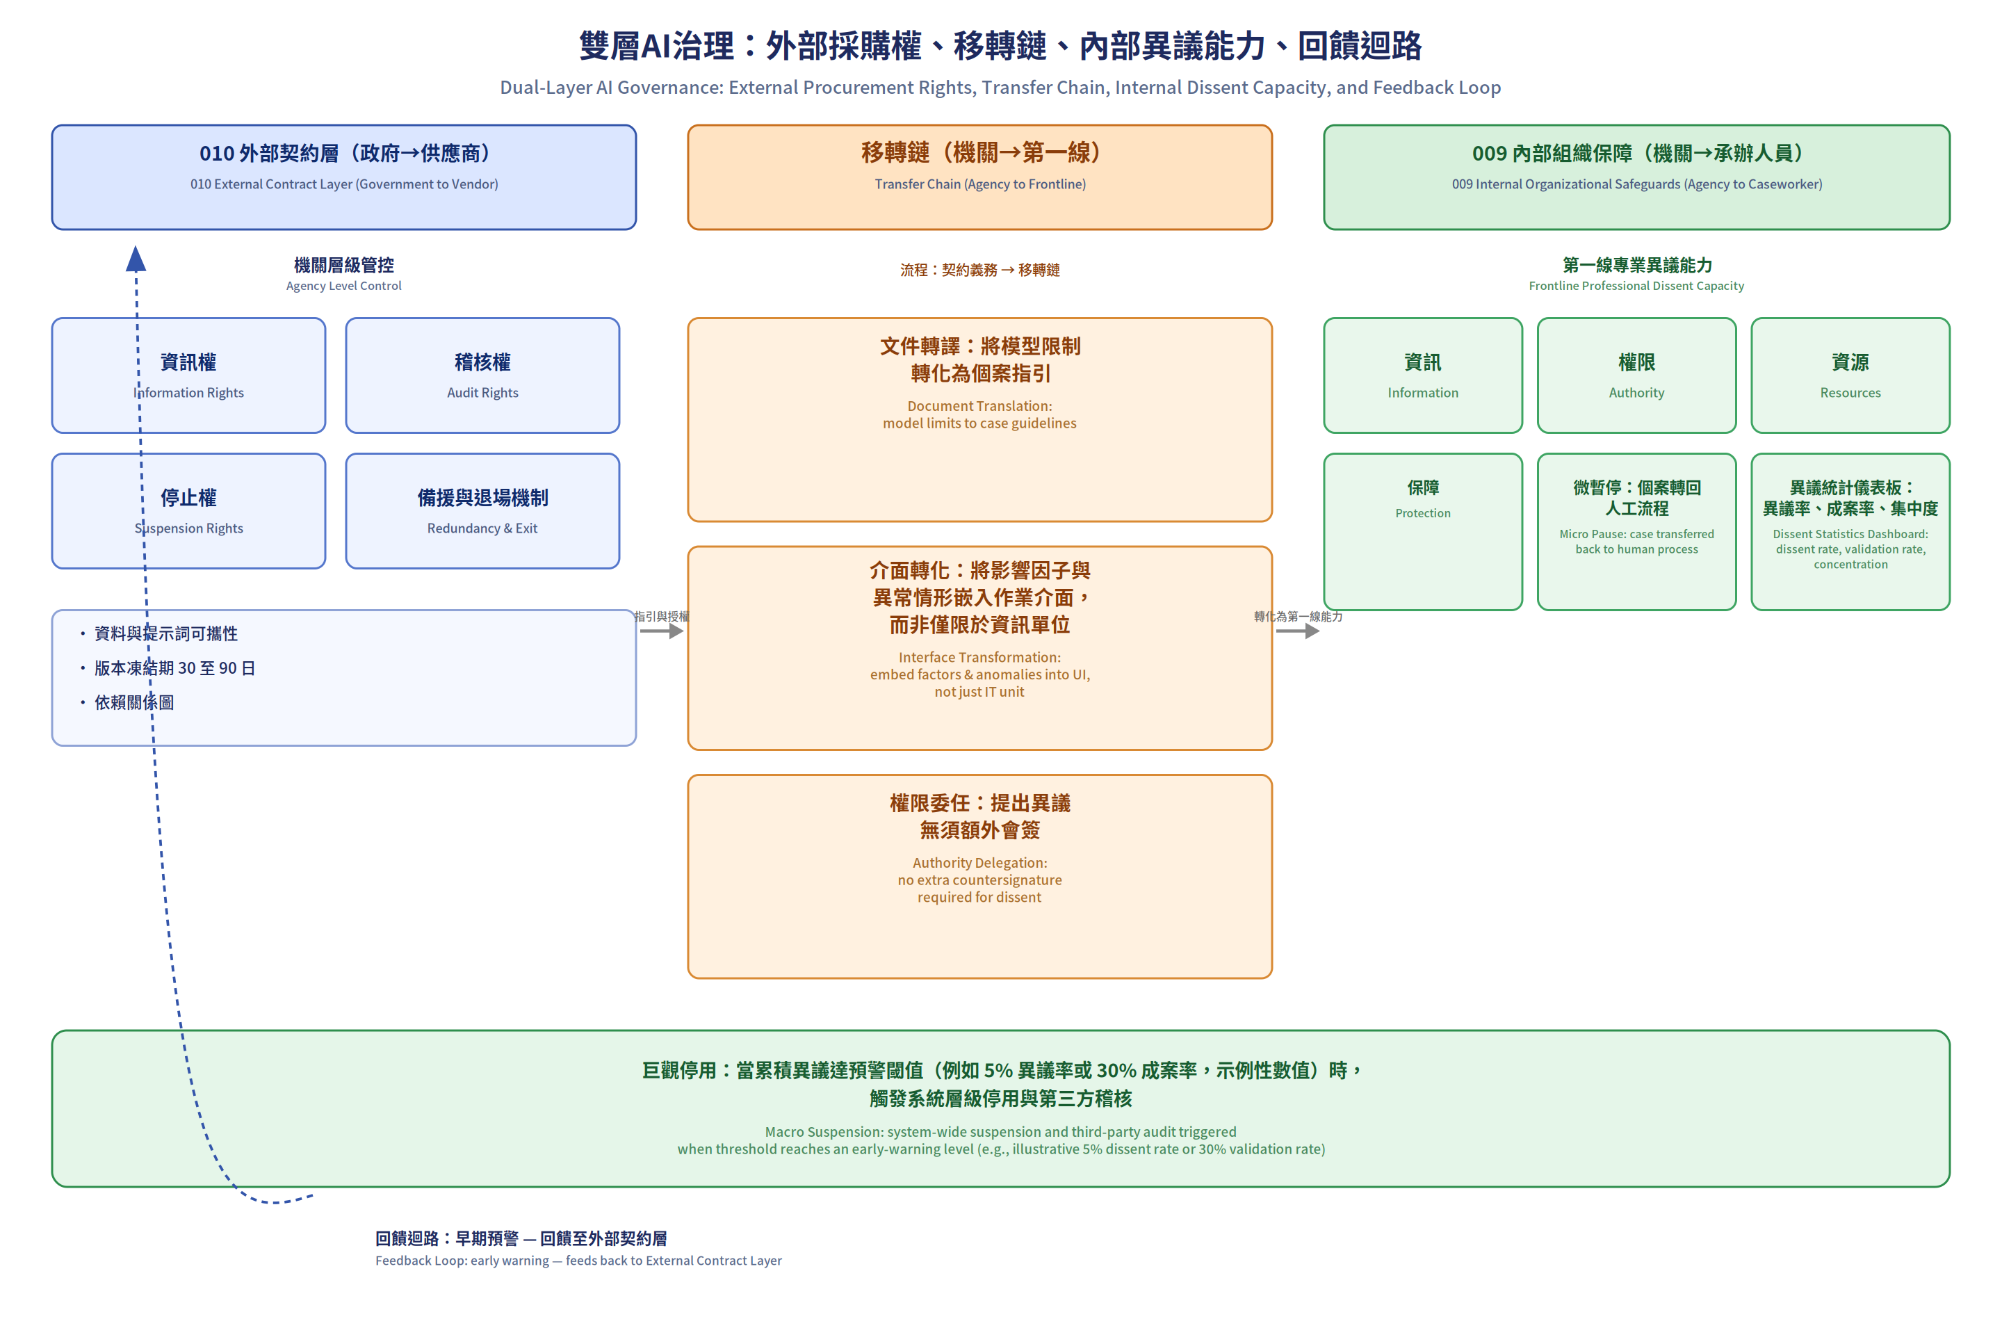
資料來源：本文依審查意見整合繪製。左層010外部契約層（政府→供應商）取得機關層級管控權限（資訊權、稽核權、停止權、備援與退場機制）；中層為移轉鏈（機關→第一線），包含文件轉譯、介面轉化、權限委任三機制，解決機關買到文件但第一線只見分數之斷裂；右層009內部組織保障（機關→承辦人員）形成第一線專業異議能力（資訊、權限、資源、保障），並以微暫停與異議統計儀表板累積數據；當累積異議達預警閾值（例如5%異議率或30%成案率，此為示例性數值，實際閾值應依風險等級與試點結果動態調整，非普遍適用之硬性標準）時，觸發下方巨觀停用與第三方稽核，經回饋迴路回饋至外部契約層。左下方資料與提示詞可攜性、版本凍結期30至90日、依賴關係圖，使停止權具可行性，降低被特定廠商鎖定（Vendor Lock-in）之風險。

